Что показали проверки

В Кореличском районе во исполнение поручения Гродненского областного исполнительного комитета «О проведении месячника» в организациях агропромышленного комплекса во время уборки кукурузы проведены мониторинги объектов сельскохозяйственных организаций на предмет соблюдения требований санэпидзаконодательства в период с 08 сентября по 07 октября 2022 года.

Проведен мониторинг по содержанию территории, производственных, бытовых и вспомогательных помещений, расположенных на территории 7 сельскохозяйственных организаций: КУСП «Черняховский-Агро» РММ аг.Турец, КСУП «Племзавод «Кореличи» РММ аг.Полужье, КСУП «Малюшичи» РММ аг.Малюшичи, д.Барановичи, СПК «Свитязянка-2003» РММ аг.Райца, аг.Воронча, КСУП «Царюка» аг.Еремичи, СПК «Маяк-Заполье» д.Полоная. В ходе мониторинга выявлены нарушения:
СПК «Свитязянка-2003» РММ аг.Воронча :
- площадка для хранения металлолома не содержится в чистоте, поросла сорной и травяной растительностью;
- не проведен покос сорной и травяной растительности территории РММ, участка мойки автотранспорта (возле эстакады);
РММ аг.Райца:
- территория РММ не содержится в чистоте, возле фундамента имеется сорная растительность;
- площадка для хранения металлолома не обозначена;
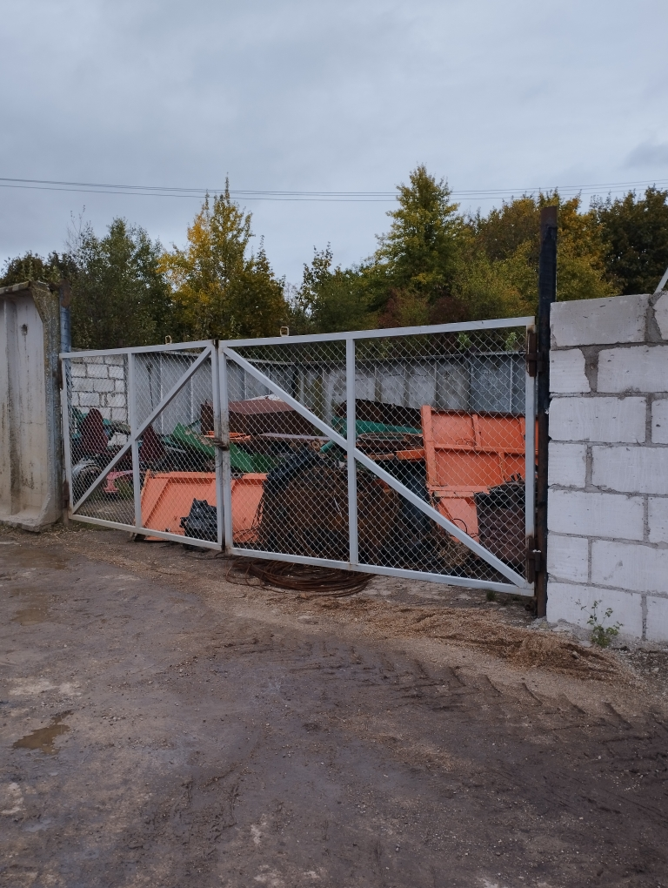
- стены осмотровых канав и полы не содержатся в чистоте.
СПК «Маяк-Заполье» РММ д.Полоная:

- в общеремонтной зоне осмотровые ямы не содержатся в чистоте, на полу скопление мусора и окурков;
- в гардеробе индивидуальные шкафчики не содержатся в чистоте (имеется скопление мусора, паутина);
- территория участка мойки автотранспорта и сельскохозяйственной техники не содержится в чистоте, переполнен отстойник;

КСУП «Малюшичи»:
РММ аг.Малюшичи:
- площадка для хранения металлолома не содержится в чистоте, не обозначена;
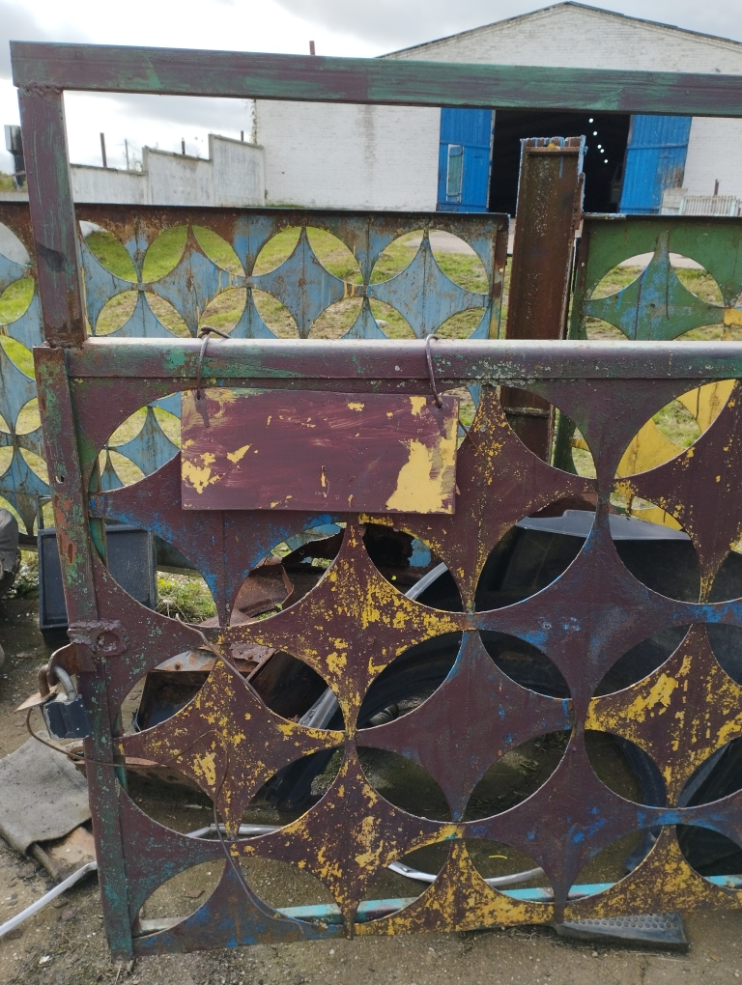
- пол в комнате отдыха не содержится в чистоте;
РММ д.Барановичи :
- стены осмотровых канав и полы не содержатся в чистоте;
- в топочной пол в неисправном состоянии (на выбоинах);
-не проведен покос сорной и травяной растительности территории, прилегающей к ограждению РММ;

КСУП «Племзавод «Кореличи» аг.Полужье:
- не проведен покос сорной и травяной растительности территории, прилегающей к ограждению РММ;

КУСП «Черняховский-Агро» аг.Турец:
- не упорядочено хранение утильных шин, площадка не содержится в чистоте;
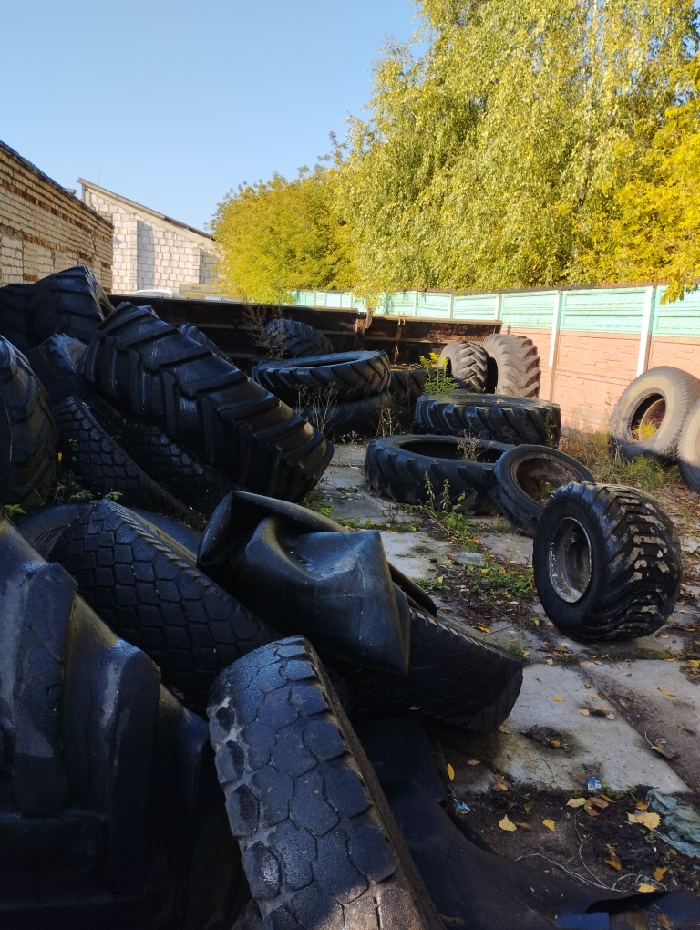
- в общеремонтной зоне осмотровые ямы не содержатся в чистоте;

КСУП «Царюка» аг.Еремичи:
- в сварочном цеху остекление оконного блока не содержится в чистоте, покрыто грязью, по углам паутина;
- на территории РММ контейнер для сбора ТБО переполнен.

КСУП «Луки-Агро» РММ аг.Луки :
- в душевом помещении отсутствуют полочки для банных принадлежностей.

По результатам мониторингов отправлены рекомендации в сельскохозяйственные организации, направлены письма в Кореличский РИК и отраслевые профсоюзы.

Помощник врача-гигиениста Каляда О.Н.

